**采购项目编号：LZBC2025-977**

**城六区全民所有自然资源资产清查更新及全市成果核查汇总项目**

**招 标 文 件**

**采 购 人：西安市自然资源和规划局**

**采购代理机构：龙寰项目管理咨询有限公司**

**日 期：二〇二五年六月**

**目 录**

第一章 招标公告

第二章 投标人须知

第三章 评标办法

第四章 采购内容及要求

第五章 拟签订的合同文本

第六章 投标文件格式

**附 件 西安公共资源交易不见面开标大厅投标人操作手册**

**第一章 招标公告**

|  |
| --- |
| **项目概况**  城六区全民所有自然资源资产清查更新及全市成果核查汇总项目招标项目的潜在投标人应在全国公共资源交易平台（陕西省·西安市）网站〖首页〉电子交易平台〉陕西政府采购交易系统〉企业端〗获取招标文件，并于 2025年07月24日 09时30分 （北京时间）前递交投标文件。 |

**一、项目基本情况**

项目编号：LZBC2025-977

项目名称：城六区全民所有自然资源资产清查更新及全市成果核查汇总项目

采购方式：公开招标

预算金额：3,348,100.00元

采购需求：

合同包1(城六区全民所有自然资源资产清查更新及全市成果核查汇总项目)：

合同包预算金额：3,348,100.00元

合同包最高限价：3,348,100.00元

| **品目号** | **品目名称** | **采购标的** | **数量**  **（单位）** | **技术规格、参数及要求** | **品目预算(元)** | **最高限价(元)** |
| --- | --- | --- | --- | --- | --- | --- |
| 1-1 | 行业统计分析服务 | 城六区全民所有自然资源资产清查更新及全市成果核查汇总项目 | 1（项) | 详见采购文件 | 3,348,100.00 | 3,348,100.00 |

本合同包不接受联合体投标

合同履行期限：自合同签订之日起至本项目结束。

**二、申请人的资格要求：**

1.满足《中华人民共和国政府采购法》第二十二条规定;

2.落实政府采购政策需满足的资格要求：

合同包1(城六区全民所有自然资源资产清查更新及全市成果核查汇总项目)落实政府采购政策需满足的资格要求如下：

本项目专门面向中小企业采购（残疾人福利性单位、监狱企业视同小型、微型企业）。

3.本项目的特定资格要求：

合同包1(城六区全民所有自然资源资产清查更新及全市成果核查汇总项目)特定资格要求如下：

（1）投标人应是独立承担民事责任能力的法人、其他组织或自然人，法人、其他组织须提供合法有效的营业执照（或事业单位法人证书）等证明资料，自然人须提供身份证明；

（2）投标人未被“信用中国” 网站（www.creditchina.gov.cn）列入失信被执行人和重大税收违法失信主体、 未被中国政府采购网（www.ccgp.gov.cn）列入政府采购严重违法失信行为记录名单，以开标后当日的网站查询记录为准；

（3）单位负责人为同一人或者存在直接控股、管理关系的不同投标人，不得参加同一合同项下的政府采购活动。

**三、获取招标文件**

时间：2025年07月01日至2025年07月07日，每天上午00:00:00至12:00:00，下午12:00:00 至 23:59:59 （北京时间）

途径：全国公共资源交易平台（陕西省·西安市）网站〖首页〉电子交易平台〉陕西政府采购交易系统〉企业端〗

方式：在线获取

售价： 0元

**四、提交投标文件截止时间、开标时间和地点**

时间： 2025年07月24日09时30分00秒（北京时间）

提交投标文件地点：全国公共资源交易平台（陕西省·西安市）网站〖首页〉电子交易平台〉陕西政府采购交易系统〉企业端〗，在线提交。

开标地点：全国公共资源交易平台（陕西省·西安市）不见面开标大厅

**五、公告期限**

自本公告发布之日起5个工作日。

**六、其他补充事宜**

（一）投标人初次使用电子交易平台时，请先阅读【全国公共资源交易平台(陕西省·西安市)】 (sxggzyjy.xa.gov.cn)网站〖首页〉服务指南〉下载专区〗中的《西安市市级单位电子化政府采购项目投标指南》，并按要求完成诚信入库登记、CA认证及企业信息绑定 。

（二）办理CA认证：电子交易平台现已接入陕西 CA、西部 CA、北京 CA、深圳 CA、天威CA五家数字证书公司，各投标人在交易过程中登录系统、加密/解密投标文件、文件签章等均可使用上述五家CA公司签发的数字证书。办理须知及所需资料详见：www.sxggzyjy.cn/fwzn/004003/20220701/6972fe02-f996-4928-951e-545dab02e53c.html。

（三）请投标人务必及时下载项目招标文件并做好备份，否则会影响投标文件编制及后续投标活动。

（四）本项目采用“不见面开标”形式，投标人可登录全国公共资源交易平台(陕西省·西安市)网站〖首页〉不见面开标〗，在线参加开标过程。操作手册详见 〖首页〉服务指 南〉下载专区〗中的 《西安公共资源交易不见面开标大厅投标人操作手册》。

（五）按照陕西省财政厅 《关于政府采购投标人注册登记有关事项的通知》中的要求，投标人应通过陕西省政府采购网（http://www.ccgp-shaanxi.gov.cn/)注册登记，加入陕西省政府采购投标人库 。

（六）需要落实的政府采购政策：

1.《国务院办公厅关于建立政府强制采购节能产品制度的通知》（国办发〔2007〕51号）；

2.《财政部 司法部关于政府采购支持监狱企业发展有关问题的通知》（财库〔2014〕68号）；

3.《三部门联合发布关于促进残疾人就业政府采购政策的通知》（财库〔2017〕141号）；

4.《财政部 发展改革委 生态环境部 市场监管总局关于调整优化节能产品、环境标志产品政府采购执行机制的通知》（财库〔2019〕9号）；

5.《关于运用政府采购政策支持乡村产业振兴的通知》（财库〔2021〕19号）；

6.《政府采购促进中小企业发展管理办法》（财库〔2020〕46号）；

7.陕西省财政厅关于印发《陕西省中小企业政府采购信用融资办法》（陕财办采〔2018〕23号）；

8.《关于进一步加大政府采购支持中小企业力度的通知》（财库〔2022〕19号）；

9.《关于扩大政府采购支持绿色建材促进建筑品质提升政策实施范围的通知》（财库〔2022〕35号）。

**七、对本次招标提出询问，请按以下方式联系。**

1.采购人信息

名称：西安市自然资源和规划局

地址：陕西省西安市未央区凤城八路109号

联系方式：029-86786057

2.采购代理机构信息

名称：龙寰项目管理咨询有限公司

地址：陕西省西安市高新区太白南路181号A座A区501室

联系方式：029-88228899

3.项目联系方式

项目联系人：张正浩、王申午

电话：029-88228899转632

第二章 投标人须知

**1.投标人须知前附表**

|  |  |  |
| --- | --- | --- |
| 条款号 | 条款名称 | 编列内容 |
| 2.1.2 | 采购人 | 采购人信息：西安市自然资源和规划局  联系地址：陕西省西安市未央区凤城八路109号  联系电话：029-86786057 |
| 2.1.3 | 采购代理机构 | 名称：龙寰项目管理咨询有限公司  地址：陕西省西安市太白南路181号西部电子社区A座A区501室  联系人：张正浩、王申午  电话：029-88228899-632 |
| 2.1.4 | 采购项目名称 | 城六区全民所有自然资源资产清查更新及全市成果核查汇总项目 |
| 2.2.1 | 招标范围 | 此次西安市自然资源和规划局需开展城六区（新城区、莲湖区、碑林区、灞桥区、未央区、雁塔区）全民所有自然资源资产清查更新工作的组织实施，负责全市13区县全民所有自然资源资产清查更新成果的市级核查和市级汇总等工作。 |
| 2.2.2 | 服务期限 | 自合同签订之日起至2026年6月30日。 |
| 2.2.3 | 服务地点 | 西安市市域行政范围 |
| 2.3.1 | 投标人应具备的资格条件 | （1）基本资格条件：符合《中华人民共和国政府采购法》第二十二条的规定；  （2）特定资格条件：3.1投标人为合法注册的法人、其他组织或自然人；3.2本项目专门面向中小企业采购（残疾人福利性单位、监狱企业视同小型、微型企业），提供相应的证明资料；3.3投标人不得为列入信用中国(www.creditchina.gov.cn)记录失信被执行人、重大税收违法失信主体、中国政府采购网(www.ccgp.gov.cn)的政府采购严重违法失信行为记录名单。 |
| 2.3.2 | 是否接受  联合体投标 | ☑ 不接受  □ 接受 |
| 2.9.3 | 偏差 | □ 不允许  ☑ 允许 |
| 3.2.2 | 招标文件的  澄清和修改 | 时间：投标截止时间15日前 |
| 形式：在财政部门指定的“政府采购信息发布媒体”上发布变更公告 |
| 5.2.4 | **投标报价** | **投标报价不得超出采购最高限价，否则按无效投标处理。** |
| 5.2.5 | 投标报价的其他  要求 | 1.采购人不接受有选择性的报价，否则按无效投标处理。  2.该报价包括完成本项目所有工作量和后续服务的全部费用以及一切明示和暗示的风险、义务、责任等。如果投标人在中标并签署合同后，在工作中出现任何遗漏，均由中标人免费自行提供，采购人将不再支付任何费用。  3.价格在合同执行过程中固定不变，不得以任何理由予以变更。  4.凡因投标人对招标文件阅读不深、理解不透、误解、疏漏、或因市场行情了解不清造成的后果和风险均由投标人自负。 |
| 5.3.1 | 投标有效期 | 投标截止之日起90日历天 |
| 5.4.1 | 投标保证金 | 无 |
| 5.6.1 | 是否允许提交  备选投标方案 | ☑ 不允许  □ 允许 |
| 5.7.4 | 投标文件份数  及其他要求 | 投标人无需提供纸质版投标文件（中标投标人在领取中标通知书时提供纸质版投标文件一正两副。） |
| 6.1.1 | 提交投标文件  的方式 | 从西安市公共资源交易平台〖首页·〉电子交易平台·〉陕西政府采购交易系统·〉企业端〗登录，登录后切换到〖我的项目〗模块，依次点选〖项目流程·〉项目管理·〉上传响应文件〗上传加密后的电子投标文件（*.SXSTF）。 |
| 6.2.1 | 提交投标文件  截止时间 | 2025年07月24日09:30(北京时间)，逾期提交的，系统将拒绝接收。 |
| 7.1 | 开标时间和项目地点 | 开标时间：提交投标文件截止时间  开标项目地点：全国公共资源交易平台 (陕西省·西安市)  注：本项目采用不见面方式开标，建议投标人在开标前半小时内登录不见面开标大厅，并及时签到(开标前60 分钟开始签到) 。 |
| 9.1.1 | 评标委员会的组成 | 评标委员会构成： 5 人，其中1人为招标人代表。  评标专家的确定方式：在省级财政部门的政府采购专家库中抽取 |
| 9.3.2 | 评标委员会推荐中标候选人的人数 | 3 |
| 10.2 | 中标公告媒介  和期限 | 公告媒介：陕西省政府采购网、全国公共资源交易平台 (陕西省·西安市)  公告期限：1个工作日 |
| 13.3.1 | 履约保证金 | ☑无  □有 |
| 13.3.2 | 采购标的对应的中  小企业划分标准所  属行业 | 其他未列明行业  从业人员300人以下的为中小微型企业。其中，从业人员100人及以上的为中型企业；从业人员10人及以上的为小型企业；从业人员10人以下的为微型企业。 |

**注：投标人须知前附表与招标文件正文对同一事项描述不一致的，以投标人须知前附表为准。**

**2.总则**

**2.1 项目概况**

2.1.1 根据《中华人民共和国政府采购法》、《中华人民共和国政府采购法实施条例》等有关法律、法规和规章，本项目已具备招标条件，现进行招标。

2.1.2 采购人：见投标人须知前附表。

2.1.3 采购代理机构：见投标人须知前附表。

2.1.4 采购项目名称：见投标人须知前附表。

**2.2 招标范围、服务期限、项目地点**

2.2.1 招标范围：见投标人须知前附表。

2.2.2 服务期限：见投标人须知前附表。

2.2.3 服务地点：见投标人须知前附表。

**2.3 投标人资格要求**

2.3.1 投标人应具备的资格条件：见投标人须知前附表。

**需要提交的资格证明材料见本章第8.2款的规定。**

2.3.2 本项目不接受联合体投标。

2.3.3 投标人不得存在下列情形之一，否则按无效投标处理：

（1）单位负责人为同一人或者存在直接控股、管理关系；

（2）为采购项目提供整体设计、规范编制或者项目管理、监理、检测等服务；

（3）法律法规规定的其他情形。

**2.4 费用承担**

投标人准备和参加投标活动发生的费用自理。

**2.5 保密**

参与政府采购活动的各方应对招标文件和投标文件中的商业和技术等秘密保密，否则应承担相应的法律责任。

**2.6 语言文字**

招标文件和投标文件使用的语言文字为中文。专业术语使用外文的，应附有中文注释。

**2.7 计量单位**

所有计量均采用中华人民共和国法定计量单位。

**2.8 分包**

2.8.1 投标人拟在中标后将中标项目的非主体、非关键性工作分包的，应符合投标人须知前附表规定的分包内容、分包金额和资格要求等条件。

2.8.2 中标人不得向他人转让中标项目，接受分包的投标人不得再次分包。中标人就采购项目和分包项目向采购人负责，分包投标人就分包项目承担责任。

**2.9 响应和偏差**

2.9.1 投标文件应对招标文件的实质性要求和条件作出满足性或更有利于采购人的响应，否则，投标人的投标按无效处理。

2.9.2 投标人应根据招标文件的要求提供详细的技术支持资料、服务计划等内容对招标文件作出响应。

2.9.3 投标文件对招标文件的全部偏差，均应在投标文件的商务和技术偏差表中列明，除列明的内容外，视为投标人响应招标文件的全部要求。

**3.招标文件**

**3.1 招标文件的组成**

（1）招标公告（或投标邀请书）；

（2）投标人须知；

（3）评标办法；

（4）采购内容和要求；

（5）拟签订的合同文本；

（6）投标文件格式；

对招标文件作出的澄清、修改，构成招标文件的组成部分。

**3.2 招标文件的澄清和修改**

3.2.1 投标人应仔细阅读和检查招标文件的全部内容。如有疑问，应及时向采购人或采购代理机构提出。

3.2.2 采购人或者采购代理机构可以对已发出的招标文件进行必要的澄清或者修改，招标文件的澄清以投标人须知前附表规定的形式告知投标人。澄清或者修改发出的时间距投标截止时间不足15日的，并且澄清或者修改的内容可能影响投标文件编制的，将相应延长投标截止时间。采购代理机构将在发布变更公告的同时，提醒投标人下载答疑文件（*.SXSCF，即更新后的电子招标文件）。

**4. 政府采购政策**

采购项目需要落实的政府采购政策：

1、落实促进支持中小企业、监狱企业、残疾人福利性单位发展政策(如为专门面向中小企业的采购项目（或采购包），不执行1.1、1.2、1.3条款的价格扣除或加分。)

1.1 《政府采购促进中小企业发展管理办法》（财库〔2020〕46号）、《关于进一步加大政府采购支持中小企业力度的通知》（财库〔2022〕19号）

在政府采购活动中，投标人提供的货物、工程或者服务符合下列情形的，享受《办法》规定的中小企业扶持政策:

(一)在货物采购项目中，货物由中小企业制造，即货物由中小企业生产且使用该中小企业商号或者注册商标；

(二)在工程采购项目中，工程由中小企业承建，即工程施工单位为中小企业；

(三)在服务采购项目中，服务由中小企业承接，即提供服务的人员为中小企业依照《中华人民共和国劳动合同法》订立劳动合同的从业人员。

在货物采购项目中，投标人提供的货物既有中小企业制造货物，也有大型企业制造货物的，不享受《办法》规定的中小企业扶持政策。

以联合体形式参加政府采购活动，联合体各方均为中小企业的，联合体视同中小企业。其中，联合体各方均为小微企业的，联合体视同小微企业。

依据《办法》规定享受扶持政策获得政府采购合同的，小微企业不得将合同分包给大中型企业，中型企业不得将合同分包给大型企业。

根据《政府采购促进中小企业发展管理办法》的通知（财库〔2020〕46号）规定，参加政府采购活动的中小企业应当提供《中小企业声明函》。投标人提供的《中小企业声明函》原件必须真实，否则，按照有关规定予以处理。

根据《政府采购促进中小企业发展管理办法》及《关于进一步加大政府采购支持中小企业力度的通知》的相关规定，小微企业报价给予10%(工程项目为3%)的扣除，用扣除后的价格参加评审。适用招标投标法的政府采购工程建设项目，采用综合评估法但未采用低价优先法计算价格分的，评标时应当在采用原报价进行评分的基础上增加其价格得分的3%作为其价格分。

接受大中型企业与小微企业组成联合体或者允许大中型企业向一家或者多家小微企业分包的采购项目，对于联合协议或者分包意向协议约定小微企业的合同份额占到合同总金额30%以上的，对联合体或者大中型企业的报价给予4%(工程项目为1%)的扣除，用扣除后的价格参加评审。适用招标投标法的政府采购工程建设项目，采用综合评估法但未采用低价优先法计算价格分的，评标时应当在采用原报价进行评分的基础上增加其价格得分的1%作为其价格分。组成联合体或者接受分包的小微企业与联合体内其他企业、分包企业之间存在直接控股、管理关系的，不享受价格扣除优惠政策。

1.2 《财政部 司法部关于政府采购支持监狱企业发展有关问题的通知》（财库〔2014〕68号）；

监狱企业参加政府采购活动时，应当提供由省级以上监狱管理局、戒毒管理局（含新疆生产建设兵团）出具的属于监狱企业的证明文件。在政府采购活动中，监狱企业视同小型、微型企业。

1.3 《三部门联合发布关于促进残疾人就业政府采购政策的通知》（财库〔2017〕141号）；

符合条件的残疾人福利性单位在参加政府采购活动时，应当提供本通知规定的《残疾人福利性单位声明函》，并对声明的真实性负责。在政府采购活动中，残疾人福利性单位视同小型、微型企业，享受预留份额。

2、落实优先采购节能、环保产品的政策

2.1 根据《国务院办公厅关于建立政府强制采购节能产品制度的通知》（国办发〔2007〕51号）有关要求，“使用财政性资金进行政府采购活动时，在技术、服务等指标满足采购需求的前提下，要优先采购节能产品，对部分节能效果、性能等达到要求的产品，实行强制采购，以促进节约能源，保护环境，降低政府机构能源费用开支。”

2.2 根据《财政部 发展改革委 生态环境部 市场监管总局关于调整优化节能产品、环境标志产品政府采购执行机制的通知》（财库〔2019〕9号）有关要求，采购人拟采购的产品属于品目清单范围的，采购人及其委托的采购代理机构应当依据国家确定的认证机构出具的、处于有效期之内的节能产品、环境标志产品认证证书，对获得证书的产品实施政府优先采购或强制采购。

所有投标产品进入 “节能产品政府采购品目清单”的，应提供相关证书扫描件，相关证书的颁发机构应来自《参与实施政府采购节能产品认证机构名录》。

所有投标产品进入“环境标志产品政府采购品目清单”的，应提供相关证书扫描件，相关证书的颁发机构应来自《参与实施政府采购环境标志产品认证机构名录》。

3、政府采购信用融资政策

政府采购信用融资是指银行业金融机构以政府采购诚信考核和信用审查为基础，凭借政府采购合同，按优于一般中小企业的贷款利率直接向申请贷款的投标人发放贷款的一种融资方式。融资金额未超过政府采购合同金额的，银行原则上不得要求投标人提供财产抵押或第三方担保或其他任何形式的担保条件。

依据《陕西省财政厅关于印发〈陕西省中小企业政府采购信用融资办法〉的通知》（陕财办采〔2018〕23号）、《陕西省财政厅关于加快推进我省中小企业政府采购信用融资工作的通知》（陕财办采[2020]15号），有融资需求的投标人可根据自身情况，在“陕西政府采购信用融资平台（含各市分平台）”查询并办理相关业务。

**5.投标文件**

**5.1 投标文件的组成**

5.1.1 投标文件应包括下列内容：

（1）开标一览表；

（2）法定代表人（单位负责人/自然人）身份证明；

（3）授权委托书；

（4）资格证明文件；

（5）技术响应；

（6）商务响应；

（7）承诺书及声明；

（8）其他资料。

投标人在评标过程中作出的符合法律法规和招标文件规定的澄清确认，构成投标文件的组成部分。

5.1.2 投标人须知前附表规定接受联合体投标的，或投标人没有组成联合体的，投标文件不包括本章第5.1.1（5）目所指的联合体协议书。

**5.2 投标报价**

5.2.1 投标报价应包括国家规定的税金，投标人应按第六章“投标文件格式”的要求在开标一览表中进行报价并填写分项报价表。

5.2.2 投标人应充分了解该项目的总体情况以及影响投标报价的其他要素。

5.2.3 投标报价为各分项报价金额之和，投标报价与分项报价的合价不一致的，应以各分项合价累计数为准，修正投标报价；如分项报价中存在缺漏项，则视为缺漏项价格已包含在其他分项报价之中。投标人在投标截止时间前修改投标报价的，应同时修改投标文件“分项报价表”中的相应报价。此修改须符合本章第 6.3 款的有关要求。

5.2.4 投标人的投标报价不得超过采购最高限价，否则按无效投标处理。

5.2.5 投标报价的其他要求见投标人须知前附表。

**5.3 投标有效期**

5.3.1 除投标人须知前附表另有规定外，投标有效期为投标截止之日起90日历天。

5.3.2 出现特殊情况需要延长投标有效期的，采购人以书面形式通知所有投标人延长投标有效期。投标人应予以书面答复，同意延长，但不得要求或被允许修改其投标文件；投标人拒绝延长的，其投标失效。

**5.4 投标保证金：无**

**5.6 备选投标方案**

5.6.1 除投标人须知前附表规定允许外，投标人不得递交备选投标方案，否则其投标按无效处理。

5.6.2 允许投标人递交备选投标方案的，只有中标人所递交的备选投标方案方可予以考虑。评标委员会认为中标人的备选投标方案优于其按照招标文件要求编制的投标方案的，采购人可以接受该备选投标方案。

5.6.3 投标人提供两个或两个以上投标报价，或者在投标文件中提供一个报价，但同时提供两个或两个以上供货方案的，视为提供备选方案。

**5.7 投标文件的编制**

5.7.1 投标人应按陕西省西安市公共资源交易平台下载的招标文件要求编制投标文件。

**5.7.2 本项目为电子化政府采购项目，投标人初次登录西安市公共资源交易平台前应先完 成诚信入库登记、CA认证和企业信息绑定。详见西安市公共资源交易平台〖首页 ·〉服务 指南 · 〉下载专区〗中的《西安市市级单位电子化政府采购项目投标指南》。**

**投标人须使用数字认证证书对电子化投标文件进行签章、加密、递交及开标时解密等 相关招投标事宜。**

**5.7.3制作电子投标文件( .SXSTF) 需要使用专用制作工具。软件下载及操作说明详见西安市公共资源交易平台 (http://sxggzyjy.xa.gov.cn/) 〖首页·〉服务指南·〉下载专区〗中的《政府采购项目投标文件制作软件及操作手册》。**

**5.7.4提交投标文件截止时间前，投标人应随时留意【陕西省政府采购网】、【全国公共资源交易平台(陕西省·西安市)】上可能发布的变更公告。若变更公告中明确注明本 项目提供有变更文件的，投标人应登录企业端后，从〖项目流程 ·〉项目管理 ·〉答疑文件下载〗获取更新后的电子招标文件( .SXSCF) ，使用旧版电子招标文件制作的电子投标文件( .SXSTF)，系统将拒绝接收。**

5.7.5 投标文件应当对招标文件有关**投标有效期、服务期限、招标范围**等实质性内容作出响应。投标文件在满足招标文件实质性要求的基础上，可以提出比招标文件要求更有利于采购人的承诺。

5.7.5 项目分标段的，应按所投标段分别准备投标文件。

**6.投标文件的提交**

**6.1.1提交投标文件的方式：从西安市公共资源交易平台〖首页·〉电子交易平台·〉陕西政府采购交易系统·〉企业端〗登录，登录后切换到〖我的项目〗模块，依次点选〖项目流程·〉项目管理·〉上传响应文件〗上传加密后的电子投标文件（*.SXSTF）。**

**6.1.1.1在生成电子投标文件时，需要使用CA锁对投标文件进行加密。**

**注意：加密投标文件和开标时解密投标文件应当使用同一CA，否则将会导致解密失败。**

**6.1.1.2电子投标文件可于提交投标文件截止时间前任意时段，登录西安市公共资源交易平台〖首页·〉电子交易平台·〉企业端〗，登录后切换到〖我的项目〗模块下，依次点选〖项目流程·〉项目管理·〉上传响应文件〗，上传加密后的电子投标文件（*.SXSTF）。上传成功后，西安市公共资源交易平台政府采购系统将予以记录。**

**6.1.1.3上传文件有误或需要重新提交的，可先撤销已经上传的文件，然后重新上传新文件。**

**6.2.1提交投标文件截止时间：详见投标人须知前附表。**

**6.3 投标文件的修改与撤回**

6.3.1 .投标人在提交投标文件截止时间前，可以对所提交的投标文件进行补充、修改或者撤回，并书面通知采购人、采购代理机构。补充、修改的内容作为投标文件的组成部分。补充、修改的内容与投标文件不一致的，以补充、修改的内容为准。对已提交的电子投标文件进行补充、修改的，应先从电子交易平台上撤回旧文件，再重新提交新文件。

**7.开标**

**7.1 开标时间和项目地点**

采购人在本章第 6.2.1 项规定的提交投标文件截止时间（开标时间）和投标人须知前附表规定的方式公开开标。

**7.2 开标程序**

投标人无需抵达开标现场：

**7.2.1投标人登录：开标前，请各投标人至少提前半小时登录西安市公共资源交易平台〖首页·〉不见面开标〗系统。**

**7.2.2提交投标文件截止时间过后，系统将不再接收任何投标文件。**

**7.2.3解密投标文件：投标人在收到主持人“开始解密”指令后，应使用“加密该投标文件的CA锁（必须是同一把锁）”在线完成投标文件解密。除因【西安市公共资源交易中心】断电、断网、系统故障及其他不可抗力等因素，导致“不见面开标”系统无法正常运行外，投标人应在规定的解密时间内完成解密。**

**7.2.4唱标：对于公开招标项目，“不见面开标”系统将自动展示投标人名单及其投标报价。**

**7.2.5开标结束：进入评审环节。投标人请保持在线，评审期间评标委员会可能会要求投标人做相应的澄清。因投标人擅自离席造成的不利后果，由投标人自行承担。**

**7.2.6“不见面开标”系统操作说明：详见西安市公共资源交易平台〖首页·〉服务指南·〉下载专区〗中的《西安公共资源交易不见面开标大厅投标人操作手册》。**

**8.投标人资格审查**

8.1 开标结束后，采购人或采购代理机构按照《政府采购货物和服务招标投标管理办法》（财政部第87号令）有关规定对投标人资格证明文件进行审查，并对投标人信用记录进行核查。资格审查小组由3人以上单数组成，采购人出具书面授权函，并指定组长。

8.2投标人应按规定提供资格审查资料，以证明其满足本章第2.3.1款规定的资格要求，未提供或提供不全的或有一项因素不符合审查标准的， 视为资格审查不合格。

**9.评标**

**9.1 评标委员会**

9.1.1 评标由采购人依法组建的评标委员会负责。评标委员会的组成见投标人须知前附表。

9.1.2 评标委员会成员有下列情形之一的，应当回避：

（1）参加采购活动前3年内与投标人存在劳动关系；

（2）参加采购活动前3年内担任投标人的董事、监事；

（3）参加采购活动前3年内是投标人的控股股东或者实际控制人；

（4）与投标人的法定代表人或者负责人有夫妻、直系血亲、三代以内旁系血亲或者近姻亲关系；

（5）与投标人有其他可能影响政府采购活动公平、公正进行的关系。

9.1.3 评标过程中，评标委员会成员有回避事由、擅离职守或者因健康等原因不能继续评标的，采购人有权更换。被更换的评标委员会成员作出的评审结论无效，由更换后的评标委员会成员重新进行评审。

**9.2 评标原则**

评标活动遵循公平、公正、科学和择优的原则。

**9.3 评标**

9.3.1 评标委员会按照第三章“评标办法”规定的方法、评审因素、标准和程序对投标文件进行评审。第三章“评标办法”没有规定的方法、评审因素和标准，不作为评标依据。

9.3.2 评标完成后，评标委员会应当向采购人提交书面评标报告和中标候选人名单。评标委员会推荐中标候选人的人数见投标人须知前附表。

**10.确定中标人**

**10.1 定标复函**

采购人自收到评标报告之日起4个工作日内，在评标报告确定的中标候选人名单中按顺序确定中标人，复函采购代理机构。

**10.2 中标公告**

采购代理机构在收到采购人“定标复函”后按照投标人须知前附表规定的公告媒介和期限公告中标人。投标人可向采购代理机构查询其得分和排名。

**10.3 中标通知**

在公告中标结果的同时，采购人向中标人发出中标通知书。

**11.质疑投诉**

**11.1 质疑**

11.1.1 投标人认为招标文件、采购过程和中标结果使自己的权益受到损害的，可以在知道或者应知其权益受到损害之日起七个工作日内一次性提出针对同一采购程序环节的质疑，以书面形式向采购人提出质疑。（质疑函格式见附件）

11.1.2 提出质疑的应当是参与所质疑项目采购活动的投标人。

11.1.3 提出质疑应当提交质疑函和必要的证明材料。质疑函应当包括下列内容：

（1）投标人的姓名或者名称、地址、邮编、联系人及联系电话；

（2）质疑项目的名称、编号；

（3）具体、明确的质疑事项和与质疑事项相关的请求；

（4）事实依据；

（5）必要的法律依据；

（6）提出质疑的日期。

投标人为自然人的，应当由本人签字；投标人为法人或者其他组织的，应当由法定代表人、主要负责人，或者其授权代表签字或者盖章，并加盖公章。

11.1.4 投标人可以委托代理人进行质疑和投诉。其授权委托书应当载明代理人的姓名或者名称、代理事项、具体权限、期限和相关事项。投标人为自然人的，应当由本人签字；投标人为法人或者其他组织的，应当由法定代表人、主要负责人签字或者盖章，并加盖公章。代理人提出质疑和投诉，应当提交投标人签署的授权委托书。

11.1.5 有下列情形之一的，属于无效质疑：

①质疑人不是参与本次政府采购项目的投标人或潜在投标人；

②质疑人与质疑事项不存在利害关系的；

③未在法定期限内提出质疑的；

④质疑未以书面形式提出，或质疑函主要内容构成不完整的；

⑤质疑函没有合法有效的签字、盖章或授权的；

⑥以非法手段取得证据、材料的；

⑦质疑答复后，同一质疑人就同一事项再次提出质疑的；

⑧不符合法律、法规、规章和政府采购监管机构规定的其他条件的。

11.1.6 投标人应按招标文件提供的质疑函格式提出质疑，符合要求的质疑，采购代理机构将予以受理并答复，具体联系方式如下：

联系人：张正浩、王申午

联系电话：029-88228899-632

传真：029-88220088

地址：陕西省西安市太白南路181号西部电子A座A区501室

11.1.7 采购代理机构或采购人将在收到书面质疑后7个工作日内做出答复，并以书面形式通知质疑人和其他有关投标人。

**11.2 投诉**

11.2.1 质疑人对采购代理机构或采购人的答复不满意，以及采购代理机构或采购人未在规定时间内做出答复的，可以在答复期满后15个工作日内向政府采购监管机构提出投诉。

11.2.2 投诉的事项不得超出已质疑事项的范围。

**11.2.3 投标人在全国范围12个月内三次以上投诉查无实据的，由财政部门列入不良行为记录名单。投标人捏造事实、提供虚假材料或者以非法手段取得证明材料进行投诉的，由财政部门列入不良行为记录名单，禁止其1至3年内参加政府采购活动。**

**12 招标代理服务费**

12.1 中标人依据中标价格向采购代理机构交纳招标代理服务费，投标人可将此费用考虑在投标总报价中，采购人不再单独支付。招标代理服务收费按照国家计委颁布的《招标代理服务收费管理暂行办法》（计价格【2002】1980号）及发改办价格【2003】857号中的规定计取，采用差额定律累进法计算。

12.2 中标人在取得中标通知书前，向采购代理机构一次性缴纳招标代理服务费。

**12.3 服务费缴纳账号**

**开户名称：龙寰项目管理咨询有限公司**

**开户银行：平安银行西安高新路支行**

**账号：30201278016959**

**13.合同授予**

**13.1 履约担保**

13.1.1 在签订合同前，中标人应按投标人须知前附表规定的形式、金额向采购人提交履约保证金。联合体中标的，其履约保证金以联合体各方或者联合体中牵头人的名义提交。

13.1.2 中标人不能按本章第13.3.1项要求提交履约保证金的，视为放弃中标，其投标保证金不予退还，给采购人造成损失的予以赔偿。

**13.2 签订合同**

13.2.1 采购人和中标人应当在中标通知书发出之日起25日内，根据招标文件和中标人的投标文件订立书面合同。所签订的合同不得对招标文件确定的事项和中标人投标文件作实质性修改。中标人无正当理由拒签合同，在签订合同时向采购人提出附加条件的，采购人有权取消其中标资格，其投标保证金不予退还，给采购人造成损失的予以赔偿。

13.2.2 联合体中标的，联合体各方应当共同与采购人签订合同，就中标项目向采购人承担连带责任。

13.2.3 中标人拒绝与采购人签订合同的，采购人可以按照评审报告推荐的中标候选人名单排序，确定下一候选人为中标人，也可以重新开展政府采购活动。

**14. 纪律和监督**

**14.1 对采购人的纪律要求**

采购人不得泄露采购活动中应当保密的情况和资料，不得与投标人串通损害国家利益、社会公共利益或者他人合法权益。采购人员及相关人员与投标人有利害关系的，必须回避。

**14.2 对投标人的纪律要求**

投标人不得相互串通投标或者与采购人串通投标，不得向采购人或者评标委员会成员行贿谋取中标，不得以他人名义投标或者以其他方式弄虚作假骗取中标；投标人不得以任何方式干扰、影响评标工作。

**14.3 对评标委员会成员的纪律要求**

评标委员会成员不得收受他人的财物或者其他好处，不得向他人透露对投标文件的评审和比较、中标候选人的推荐情况以及评标有关的其他情况。在评标活动中，评标委员会成员应当客观、公正地履行职责，遵守职业道德，不得擅离职守，影响评标程序正常进行，不得使用招标文件没有规定的评审因素和标准进行评标。

**14.4 对与评标活动有关的工作人员的纪律要求**

与评标活动有关的工作人员不得收受他人的财物或者其他好处，不得向他人透露对投标文件的评审和比较、中标候选人的推荐情况以及评标有关的其他情况。在评标活动中，与评标活动有关的工作人员不得擅离职守，影响评标程序正常进行。

**附件：**

**质疑函**

一、质疑投标人基本信息

质疑投标人：

地址： 邮编：

联系人： 联系电话：

授权代表： 联系电话：

地址： 邮编：

二、质疑项目基本情况

质疑项目的名称：

质疑项目的编号： 包号：

采购人名称：

采购文件获取日期：

三、质疑事项具体内容

质疑事项1：

事实依据：

法律依据：

质疑事项2：

……

四、与质疑事项相关的质疑请求

请求：

签字（签章）： 公章：

日期：

**第三章 评标办法（综合评分法）**

**评标办法前附表**

|  |  |  |  |
| --- | --- | --- | --- |
| **条款号** | **评审因素** | | **评审标准** |
| 2.1.1  、 | 资格审查标准 | 投标人为合法注册的法人、其他组织或自然人 | 符合招标文件要求，合法有效。 |
| 提供投标截止时间前六个月内任意一个月依法纳税和缴纳社保的证明，依法不需要缴纳社保及依法免税的投标人则需提供相应的合法证明材料 | 符合招标文件要求，合法有效。 |
| 投标人在参加政府采购活动前3年内在经营活动中没有重大违法记录的书面声明 | 符合招标文件要求，合法有效。 |
| 投标人具有履行合同所必须的设备和专业技术能力（提供承诺函） | 符合招标文件要求，合法有效。 |
| 提供投标人2023年度或2024年度经审计的财务报告；或投标截止时间前三个月内其基本开户银行出具的资信证明及账户开户许可证明文件；或财政部门认可的政府采购专业担保机构开具的投标担保函 | 符合招标文件要求，合法有效。 |
| 本项目专门面向中小企业采购（残疾人福利性单位、监狱企业视同小型、微型企业），提供相应的证明资料 | 符合招标文件要求，合法有效。 |
| 投标人未被“信用中国” 网站（www.creditchina.gov.cn）列入失信被执行人和重大税收违法失信主体、 未被中国政府采购网（www.ccgp.gov.cn）列入政府采购严重违法失信行为记录名单，以开标后的网站查询记录为准。 | 以代理机构投标截止日查询结果为准 |
| 2.1.2 | 符合性审查标准 | 签字、盖章 | 有法定代表人（单位负责人）或其委托代理人签字或盖章并加盖单位公章。由委托代理人签字或盖章，出具有效的授权委托书及被授权人身份证。由法定代表人（单位负责人）签字或盖章的，应附法定代表人（单位负责人）身份证明。 |
| 投标有效期 | 符合第二章“投标人须知前附表”第 5.3.1 项规定 |
| 投标报价 | 符合第二章“投标人须知前附表”第 5.2.4 项规定 |
| 服务期限 | 符合第二章“投标人须知前附表”第 2.2.2 项规定 |
| **条款号** | **条款内容** | | **编列内容** |
| 2.2.1 | **分值构成**  **（总分100分）** | | **价格部分：10分**  **技术部分：70分**  **商务部分：20分** |
| **2.2.2**  **（1）** | **投标报价（10分）** | | 采用低价优先法计算，即实质性满足招标文件要求且报价最低的报价为评标基准价，其价格分为满分。  投标报价得分＝（评标基准价 /投标报价）×10 |
| **2.2.2**  **（2）** | **技术部分**  **（70分）** | 实施方案  （15分） | 根据项目情况制定的总体工作方案进行评分，全部响应采购要求与技术要求。  方案详细完整、内容科学合理，满足招标文件要求得[15]分；  方案基本完整、内容要求基本合理，满足招标文件要求得[13]分；  方案基本完整、内容要求基本合理，基本满足招标文件要求得[11]分；  方案基本完整、内容要求不合理，但基本满足招标文件要求得[9]分；  方案完整性一般、内容要求不合理，但基本满足招标文件要求得[7]分  方案合理性一般，内容要求不合理得[5]分，  未提供不得分。 |
| 保障措施  （10分） | 根据各投标人提供的各项保障、保证措施，包括本次服务管理人员与采购人工作配合的保障措施、软件配套（平台支持）的保障措施等进行评分。  保障措施详细、科学合理得[10]分；  保障措施比较齐全、合理可行得[7]分；  保障措施比较齐全、但合理性不足得[5]分  合理性一般，可行性一般得[3]分，  未提供不得分。 |
| 质量控制体系  （10分） | 有全面的质量控制体系，清晰的质量控制方法，明确质量责任人，质量控制方案内容的针对性强，能满足采购人项目需求并有效避免技术审查成果出现失误错误的得[10]分；  有较全面的质量控制体系和质量控制方法，质量控制方案内容有一定针对性的得[7]分；  有质量控制体系和质量控制方法，能基本满足项目需求的得[5]分；  质量控制体系和质量控制方法一般，可行性一般的得[3]分  未提供不得分。 |
| 预期成果（5分） | 1、预期成果分类合理、内容齐全、成果描述具体详实，计5分；  2、预期成果分类基本合理、内容基本齐全，并对成果进行相关描述；计3分；  3、预期成果分类不合理、内容缺失的计1分；  未提供不计分。 |
| 重难点分析  （10分） | 对本项目重难点的分析，以及相应的规划对策和控制措施：   1. 分析准确，规划设计对策及控制措施合理，计[10]分； 2. 分析较准确，规划设计对策及控制措施较合理，计[7]分； 3. 分析准确性一般、规划设计对策及控制措施合理性一般，计[5]分； 4. 分析准确性不足、规划设计对策及控制措施合理性不足，计[3]分 5. 未提供不得分。 |
| 工作时间计划与进度安排  （5分） | 对开展项目提出的工作计划进行评价。  工作进度计划安排合理，可实施性、可操作性强的，得[5]分；工作进度计划安排较合理,可实施性、可操作性较强的，得[3]分；工作进度计划安排基本合理，可实施性、可操作性弱的，得[1]分；未提供本项内容，不得分。 |
| 人员配备（15分） | （1）项目负责人（5分）：项目负责人具有自然资源相关领域高级工程师或高级经济师及以上职称证书的，得2分；  项目负责人具备自然资源相关资格证书（注册测绘师、资产评估师、土地估价师、房地产估价师、矿业权评估师、林权评估师）的3项及以上的，得3分，具有2项资格证书的得2分，具有1项资格证书的得1分。  （2）技术负责人（5分）：作为自然资源资产相关技术规程主要起草人，每设置一人得1.5分，最高得3分；  技术负责人具备自然资源相关资格证书（注册测绘师、资产估价师、土地估价师、房地产估价师、矿业权评估师、林权评估师）中的2项及以上的，得1分，仅有1项资格证书的不得分。  （3）其他工作人员要求（5分）：根据工作量要求，除了项目负责人和技术负责人外，本项目需配备其他技术工作人员，具有自然资源相关资格证书（注册测绘师、资产评估师、土地估价师、房地产估价师、矿业权评估师、林权评估师均可）。投标人服务团队每提供1人得0.5分，本项最高得5分。  注：项目负责人与技术负责人不能重复。投标人须提供劳务合同及以上人员职称、资格证书等扫描件。除项目负责人和技术负责人外，其他工作人员有多个资格证书的，只算一个。 |
| **2.2.2**  **（3）** | **商务部分**  **（20分）** | 业绩  （10分） | 自2022年6月1日至今同类项目业绩合同，时间以合同签订的日期为准，每提供一个得2分，满分10分。（合同扫描件至少具备首页、内容页及签字盖章页）。 |
| 服务承诺（10分） | 服务承诺详实具体、人员配备真实有效、项目方案可操作性强的得[10]分；  服务承诺比较详实具体、人员配备真实有效、项目方案可操作性比较强的得[7]分；  服务承诺详实具体、人员配备真实有效、项目方案可操作性一般的得[5]分，  服务承诺内容简单、人员配备真实有效、项目方案可操作性不足的得[3]分  未提供不得分。 |

注：出现严重缺漏项的该项得0分，招标文件中没有规定的评审标准，不得作为评审依据。

**1.评标方法**

本次评标采用综合评分法。评标委员会对满足招标文件实质性要求的投标文件，按照本章第2款规定的评分标准进行打分，并按得分由高到低顺序推荐中标候选人。

**2.评审标准**

**2.1 初步评审标准**

2.1.1 资格审查标准：见评标办法前附表。

2.1.2 符合性审查标准：见评标办法前附表。

**2.2 分值构成与评分标准**

2.2.1 分值构成

（1）价格部分：见评标办法前附表；

（2）商务部分：见评标办法前附表；

（3）技术部分：见评标办法前附表。

2.2.2 评分标准

（1）价格评分标准：见评标办法前附表；

（2）商务评分标准：见评标办法前附表；

（3）技术评分标准：见评标办法前附表。

**3.评标程序**

**3.1 初步评审**

3.1.1 资格审查

采购人对投标人提交的有关证明进行核验，依据本章第 2.1.1 款规定的标准对投标人进行资格审查。有一项不符合评审标准的，按无效投标处理。

3.1.2 符合性审查

评标委员会依据本章第 2.1.2 款规定的标准对投标文件进行符合性审查。有一项不符合评审标准的，按无效投标处理。

3.1.3 **投标人有以下情形之一的，其投标按无效处理：**

（1）投标文件没有对招标文件的实质性要求和条件作出响应，或者对招标文件的偏差超出招标文件规定的偏差范围；

（2）有串通投标、弄虚作假、行贿等违法行为。

（3）未按招标文件要求提供证明文件的；

（4）报价超过采购最高限价的；

（5）未全部响应采购文件规定的实质性要求的；

（6）投标人之间存在直接控股，或之间互为管理单位的。

（7）不符合法律、法规规定的其他情形。

（8）因投标人自身原因无法解密或获取电子投标文件的。

3.1.4 有下列情形之一的，视为投标人串通投标：

（1）不同投标人的投标文件由同一单位或者个人编制；

（2）不同投标人委托同一单位或者个人办理投标事宜；

（3）不同投标人的投标文件载明的项目管理成员或者联系人员为同一人；

（4）不同投标人的投标文件异常一致或者投标报价呈规律性差异；

3.1.5 投标文件报价出现前后不一致的，按照下列规定修正：

（1）投标文件中开标一览表内容与投标文件中相应内容不一致的，以开标一览表为准；

（2）大写金额和小写金额不一致的，以大写金额为准；

（3）单价金额小数点或者百分比有明显错位的，以开标一览表的总价为准，并修改单价；

（4）总价金额与按单价汇总金额不一致的，以单价金额计算结果为准。

同时出现两种以上不一致的，按照前款规定的顺序修正。修正后的报价经投标人确认后产生约束力，投标人不确认的，其投标无效。

**3.2 详细评审**

3.2.1 评标委员会按本章第2.2款规定的量化因素和分值进行打分，并计算出综合评估得分。

3.2.2 评分分值计算保留小数点后两位，小数点后第三位“四舍五入”。

3.2.3 评标委员会认为投标人的报价明显低于其他通过符合性审查投标人的报价，有可能影响产品质量或者不能诚信履约的，应当要求其在评标现场合理的时间内提供书面说明，必要时提交相关证明材料；投标人不能证明其报价合理性的，评标委员会应当将其作为无效投标处理。

**3.3 投标文件的澄清**

3.3.1 在评标过程中，评标委员会可以书面形式要求投标人对投标文件中含义不明确、对同类问题表述不一致或者有明显文字和计算错误的内容作必要的澄清、说明或补正。澄清、说明或补正应以书面方式进行。评标委员会不接受投标人主动提出的澄清、说明或补正。

3.3.2 澄清、说明或补正不得超出投标文件的范围且不得改变投标文件的实质性内容，并构成投标文件的组成部分。

3.3.3 评标委员会对投标人提交的澄清、说明或补正有疑问的，可以要求投标人进一步澄清、说明或补正，直至满足评标委员会的要求。

**3.4 评标结果**

3.4.1 除第二章“投标人须知”前附表授权直接确定中标人外，评标委员会按照得分由高到低的顺序推荐中标候选人，并标明排序。

3.4.2 综合评分相等时，按投标报价由低到高顺序排列。

1. **采购内容和要求**

**一、项目概况**

根据《自然资源部关于全面开展全民所有自然资源资产清查工作的通知》（自然资发〔2024〕127号）、《陕西省自然资源厅关于印发<陕西省全民所有自然资源资产清查实施方案>的通知》(陕自然资发〔2024〕1247 号)，此次西安市自然资源和规划局需开展城六区(新城区、莲湖区、碑林区、灞桥区、未央区、雁塔区)全民所有自然资源资产清查更新工作的组织实施，负责全市13区县全民所有自然资源资产清查更新成果的市级核查和市级汇总等工作。

(一)清查时点

本次清查更新基准时点为2023年12月31 日，年度更新时点为2025 年12月31日。

(二)工作范围

本次城六区全民所有自然资源资产清查更新工作范围为新城区、莲湖区、碑林区、灞桥区、未央区、雁塔区六区行政区全域；全市13区县全民所有自然资源资产清查更新成果的市级核查汇总工作范围为西安市市域行政范围。

(三)工作对象

工作对象为全民所有农用地资源、全民所有建设用地资源、全民所有未利用地资源、未确定使用权人国有建设用地、矿产资源、全民所有森林资源、全民所有草原资源、全民所有湿地资源，以及城镇开发边界范围内的集体所有自然资源资产。

（四）工作任务

结合西安市的实际管理基础，确定本次城六区全民所有自然资源资产清查更新及全市成果核查汇总项目工作任务包括：

1. 完成城六区全民所有自然资源资产清查更新工作

在试点工作基础上，结合2023年和2025年国土变更调查成果、林草湿荒普查成果、园林草地分等定级估价、不动产登记等成果，完成城六区全民所有土地、矿产、森林、草原、湿地等资源的实物量清查、价值量核算和使用权清查工作。

2. 全市成果核查汇总工作

对城六区成果进行100%自查，对五区二县工作进行技术指导并对成果开展市级核查，同时汇总13区县成果，形成全市全民所有自然资源资产清查更新成果。

3.全民所有自然资源资产清查成果应用研究

基于试点成果和更新成果，充分调研市级、县（区）、开发区对自然资源管理的需求，探索全民所有自然资源资产清查成果应用路径、应用方法，为成果的使用奠定基础。

(五)工作内容

1.实物量清查

利用年度国土变更调查、集体土地所有权登记、全民所有土地资产管理信息系统、耕地质量分类年度更新与监测、园林草地分等定级估价、矿产资源储量数据库、矿产资源国情调查、森林草原湿地荒漠化普查数据和各类自然资源专项调查等成果，全面掌握各类全民所有自然资源资产和城镇开发边界范围内集体所有自然资源资产的数量、质量、用途、分布等实物属性信息，形成实物量图层。

2.经济价值核算

按照部、省下发的各类自然资源的资产价格体系，结合西安市的实际情况，形成统一的基准时点更新和完善全民所有自然资源资产价格体系，形成价格空间化成果，核算土地、矿产、森林、草原等资源资产经济价值，形成价值量图层。

3.使用权状况清查

基于地籍调查、确权登记、土地市场动态监测与监管系统、矿业权登记信息及发布系统等，理清各类自然资源使用权主体、类型、来源、年期、权利变化、价款等信息，形成各类自然资源产权图层。侧重理清国有建设用地、矿产、森林等自然资源资产的使用权状况。

4.资产清查成果应用方向研究

根据我市各类全民所有自然资源实际管理需求，开展资产清查成果在西安市全民所有自然资源资产储备管护、资产统计、考核评价、资产负债表编制、生态产品价值实现、自然资源资产配置、自然资源利用管理等方面的应用研究，明确在各方向的应用条件、应用方法、应用路径等内容，为资产清查成果的应用奠定技术基础。

**二、技术要求**

符合以下文件要求和技术规范要求：

1.《自然资源部关于全面开展全民所有自然资源资产清查工作的通知》(自然资发〔2024〕127号)

2.陕西省自然资源厅《关于印发<陕西省全民所有自然资源资产清查实施方案>的通知》(自然资发〔2024〕1247号)

3.《全民所有自然资源资产清查技术指南》

**三、服务要求**

1.熟悉西安市全民所有自然资源管理情况。

2.熟悉全民所有自然资源资产清查技术工作，具备自然资源估价、调查、评价、核算等能力。

3.保证技术服务成果的科学性、合理性、准确性，并确保项目成果符合审查审批要求。

4.按期完成各项工作，形成各类成果通过专家验收，成果通过部、省审核，并上报陕西省自然资源厅。

5.出具的成果符合《全民所有自然资源资产清查技术指南》、《自然资源部关于全面开展全民所有自然资源资产清查工作的通知》(自然资发〔2024〕127号)、陕西省自然资源厅《关于印发<陕西省全民所有自然资源资产清查实施方案>的通知》(自然资发〔2024〕1247号)》等的要求，并承担相应法律责任。

6.投标人在合同执行期间，需义务为采购方人员提供相关培训，确保其正确使用工作成果。

**四、商务要求**

(一)服务期限

自合同签订之日起至2026年6月30日。

(二)款项结算

合同签订以及乙方拟定的工作实施方案经甲方审核同意后，10个工作日内支付合同总价款的40%;2023年度各类资源实物量清查成果和经济价值核算成果、未确定使用权人国有建设用地资产清查成果、使用权清查成果提交后，支付合同总价款的30%;完成全部工作，成果通过专家验收，达到项目绩效目标，全部成果提交市信息中心入库后，支付剩余30%合同价款。

**五、其他**

(一)进度要求

1.2025年12月31日前，完成2023年度城六区全民所有自然资源资产清查更新工作和全市13区县市级核查汇总工作。

2.2026年6月30日前，完成2025年度城六区全民所有自然资源资产清查更新工作和全市13区县市级核查汇总等工作。

(二)成果交付要求

按照《全民所有自然资源资产清查技术指南》要求，提交以下成果：

1.城六区各类全民所有自然资源资产清查更新数据集

2.城六区各类全民所有自然资源资产清查更新图件

3.城六区各类全民所有自然资源资产清查更新汇总表格

4.城六区各类全民所有自然资源资产清查工作报告、技术报告

5.西安市13区县各类全民所有自然资源资产清查市级汇总数据集

6.西安市13区县各类全民所有自然资源资产清查市级汇总图件

7.西安市13区县各类全民所有自然资源资产清查更新市级汇总表格

8.西安市13区县各类全民所有自然资源资产清查成果质检和汇总报告

9.《全民所有自然资源资产清查成果应用方向探索研究报告》

(三)质量验收标准或规范

1.《自然资源部关于全面开展全民所有自然资源资产清查工作的通知》(自然资发〔2024〕127号)

2.陕西省自然资源厅《关于印发<陕西省全民所有自然资源资产清查实施方案>的通知》(自然资发〔2024〕1247号)

3.《全民所有自然资源资产清查技术指南》

1. **拟签订的合同文本**

**（本合同为样稿，部分内容可根据中标人投标文件响应由双方协商后确定）**

**政府采购项目项目编号：**

**政府采购项目**

**西安市自然资源和规划局 项目**

**服 务 合 同**

（编号： ）

甲 方：西安市自然资源和规划局

乙 方：

见证方：

2025年 月

**政府采购项目服务合同**

甲方：西安市自然资源和规划局

乙方：

见证方：

见证方就甲方所需服务，在西安市财政局的监督管理下，按照政府采购程序组织公开招标，确定乙方为西安市自然资源和规划局 项目（项目编号： ）中标投标人。依据《中华人民共和国政府采购法》、《中华人民共和国民法典》以及政府采购招标文件、中标通知书，经甲、乙双方协商，见证方确认，达成如下合同条款。

**一、合同标的物内容及数量**

|  |  |  |  |  |  |  |  |
| --- | --- | --- | --- | --- | --- | --- | --- |
| **序号** | **服务名称** | **服务内容** | **计量单位** | **服务时间** | **数量** | **单价** | **金额** |
| 1 |  |  | 个 |  |  |  |  |
| 合计 | 小写： 大写： | | | | | | |

**二、服务条件**

（一）服务地点：甲方指定地点。

（二）服务期：自合同签订之日起至2026年6月30日。

**三、合同价款**

合同总价款为人民币（大写） 元整；￥ 元。

**四、款项结算**

（一）合同签订后， ，支付合同总价款的 %。即人民币（大写） 元整；￥ 元。

（二） ，支付合同总价款的 %。即 人民币（大写） 元整；￥ 元。

（三）完成所有服务内容，并提交最终成果后支付合同总价款的 %。即人民币（大写） 元整；￥ 元。

（四）支付方式：银行转账。

**五、双方的权利和义务**

（一）甲方的权利和义务

1、项目指导和协调；

2、审核项目经费预算；

3、拨付项目经费，监督、检查项目经费使用状况；

4、为乙方开展服务工作以及获取相关资料提供便利；

5、督促项目进度，审核项目成果。

（二）乙方的权利和义务

1、按照服务内容规范开展工作，保质保量按期完成项目，及时完整上报项目成果；

2、项目成果经验收不合格部分，乙方负责修改、补充和完善；

3、未经甲方同意，乙方不得以任何理由和形式向其它单位、个人提供项目成果，包括调查资料、中间成果及最终成果；

4、独立安排、专款专用、单独核算项目经费，不挤占，不挪用。

**六、质量保证**

乙方提供服务必须执行下列条款：

（一）乙方保证所提供服务均应按国家通行的标准、技术规范，以及质量、安全、环保标准和要求执行，这些标准和技术规范应为合同签订日为止最新公布发行的标准和技术规范。即服务成果应符合下列文件、规范和规程要求：

1.

2.

3.

......

（二）乙方保证作业规范、作业方法符合国家相关标准，全面满足招标文件要求。

（三）乙方保证交付成果的科学性、合理性、准确性，并确保交付成果通过甲方的审核。

（四）乙方所供服务成果因侵权而产生的一切后果由乙方负责，甲方保留索赔权力。

（五）乙方严格按照工作部署文件、技术规范开展工作，按时、保质、保量提交成果，完成成果资料存档，并对成果资料承担相应的法律责任。

（六）服务期间，乙方若企业资质和相关人员拟发生变更，应及时向甲方通报，并经其许可后再执行。

（七）乙方应秉承“诚信、规范”的经营理念，“公正、公平、公开”的执业原则，“多方位、高起点、高质量”的服务宗旨，给甲方提供优质高效优良的服务。

（八）乙方应建立完善的档案管理制度，办公区域内设有独立档案室，对档案、成果资料等实行长期保存；对客户提供的资料、信息（包括技术资料、图纸、数据、以及与业务有关的客户的信息及其他信息等）切实履行保密责任。

（九）乙方应认真履行权利和义务，确保甲方的需求、质量和服务要求，按照投标文件规定执行。在服务期内，若乙方出现违约责任，按《民法典》中相关条款执行；若乙方未按合同要求提供服务或服务质量不能满足甲方要求，甲方会同监督机构、采购代理机构有权终止合同，并对违约行为进行追究，同时按政府采购法的有关规定进行相应处罚。

**七、验收**

（一）验收：服务期间，乙方根据工作安排按期向甲方提交各类服务成果，甲方对所有服务成果通过审核后，填写政府采购履约验收单（一式伍份）作为对乙方合同履约情况的最终认可。

（二）验收依据

1.

2.

3.

......

（三）乙方应向甲方提交项目实施过程中的所有资料，以便甲方日后管理和维护。

（四）人员培训：乙方在合同执行期间，需为甲方提供相关培训，确保其正确使用工作成果，甲方要求派遣专业技术人员参与项目实施的，在项目整体实施期内，随时向甲方技术人员讲解技术和实施方案。培训费用已包含在合同总价内。

（五）交付成果：根据工作要求定期上报电子及纸质成果，并通过甲方审核。

（六）成果权属：在合同有效期内，乙方在合同义务下所完成的需提交给甲方的全部成果（包括知识产权）全部归甲方所有。

（七）服务：

1、服务资料

（1）服务成果资料；

（2）服务工作记录；

（3）其它资料。

2、服务承诺

以合同和随服务工作的相关文件为准。

**八、违约责任**

①若乙方未能在双方约定的时间内出具相关成果，应在逾期后 个自然日内完成，同时承担因此而造成的违约金，违约金为：每逾期一天承担合同总价款的 。逾期超过 天的，甲方有权解除合同，乙方还应承担因延期造成的损失。

②乙方对涉及密级业务的技术资料、数据、保密信息等进行严格保密，一旦泄密，需承担相应法律责任。

③乙方未按合同要求履行义务，且经甲方要求仍拒不改正的，应按合同总价款的 向甲方支付违约金。

④乙方未按合同要求提供服务或服务质量不能满足合同要求，甲方应当将乙方违约的情况以及拟采取的措施以书面形式报政府采购监管部门，根据政府采购监管部门的处理意见，甲方有权依据《民法典》有关条款及合同约定解除合同，并要求乙方承担违约责任。同时，政府采购监管部门有权依据《政府采购法》及相关法律法规对乙方的违法行为进行相应的处罚。

**九、保密条款**

（一）未经甲方同意，乙方不得向第三方扩散、转让甲方该项目中的所有数据和总结报告；

（二）双方应妥善保管对方提供的资料，保守对方的各项秘密。未经对方许可，不得利用知悉的对方资料和总结报告为自己或第三方谋取利益。

**十、争议解决**

（一）本合同在履行过程中发生的争议，由甲、乙双方当事人协商解决，协商不成的按下列第 1 种方式解决：

1、提交西安仲裁委员会仲裁；

2、依法向甲方所在地人民法院起诉。

（二）本条款为独立条款，本合同的无效、变更、解除和终止均不影响本条款的效力。

**十一、合同变更**

在合同的执行期内，双方均不得随意变更或解除合同。如因项目需求情况发生变化，需要项目变更的，应双方协商后签订项目变更协议，并经见证方确认后生效（如双方变更事项不能达成一致的，仍按原合同履行，否则视为违约）。

**十二、合同生效**

本合同一式捌份，甲方持贰份，乙方持贰份，见证方持壹份，西安市财政局政府采购管理处备案叁份，本合同甲、乙、见证各方签字盖章后生效，合同执行完毕后，自动失效（合同的服务承诺则长期有效）。

**十三、其他事项**

（一）见证方作为政府采购代理机构对合同进行确认。

（二）西安市财政局政府采购管理处在合同的履行期间以及履行期后，可以随时检查项目的执行情况，对采购标准、采购内容进行调查核实，并对发现的问题进行处理。

（三）合同未尽事宜，由甲、乙双方协商并经见证方确认后签订政府采购补充合同，与原合同具有同等法律效力。

**第六章 投标文件格式**

**采购项目编号：LZBC2025-977**

**城六区全民所有自然资源资产清查更新及全市成果核查汇总项目**

**投 标 文 件**

**投标人：（盖单位公章）**

**法定代表人（单位负责人）或其委托代理人：（签字或盖章）**

**年 月 日**

**目录**

一、投标函

二、开标一览表

三、法定代表人（单位负责人/自然人）身份证明

四、资格证明文件

五、技术响应

六、商务响应

七、承诺书及声明

八、其他资料

**一、投标函**

**西安市自然资源和规划局：**

我单位收到贵公司 （项目名称）招标文件，我们决定参加该项目投标活动，并参与投标会议。为此，我方郑重声明以下诸点，并负法律责任。

愿意按照招标文件中的一切招标要求，

投标报价： （大写） （小写）；服务期限： 。

2、如果我们投标文件被接受，我们将履行招标文件中规定的每一项要求，按期、按质量完成任务。我们承诺投标文件所有内容是真实的、合法有效的。

3、我们理解，最低报价不是中标的唯一条件，采购人有选择中标单位的权力。

4、我们愿按《中华人民共和国民法典》履行自己的全部责任。

5、我们同意按招标文件规定，遵守招标文件有关规定和收费标准。

6、我方的投标文件有效期为投标文件上传截止之日（开标之日）起90日历天。

7、所有关于本投标文件的函电，请按下列地址联系。

地 址：

开 户 行：

帐 号：

电 话：

传 真：

邮 编：

投标人名称： （盖单位章）

法定代表人或委托代理人： （签字或盖章）

日期： 年 月 日

**二、开标一览表**

**西安市自然资源和规划局：**

我方已仔细研究了招标文件的全部内容，决定参加本项目投标。为此，我方郑重声明以下诸点，并负法律责任。

|  |  |
| --- | --- |
| 投标报价（元） | 大写：  小写： |
| 服务期限 |  |
| 服务地点 |  |
| 其他说明事项（如有） |  |

1.我方承诺除商务和技术偏差表列出的偏差外，我方响应招标文件的全部要求。

2.投标有效期为投标截止之日起**90**日历天，我方承诺在招标文件规定的投标有效期内不撤销投标文件。

3.如我方中标，我方承诺：

（1）收到中标通知书后，在规定的期限内与采购人签订合同；

（2）在签订合同时不向采购人提出附加条件；

（3）按照招标文件要求提交履约保证金；

（4）在合同约定的期限内完成合同规定的全部义务。

4.我方在此声明，所递交的投标文件及有关资料内容完整、真实和准确，且不存在第二章“投标人须知”第 2.3.3 项规定的任何一种情形。

投标人：（盖单位公章）

法定代表人（单位负责人）或其委托代理人： （签字或盖章）

联系人：

联系方式：

单位地址：

年 月 日

**分项报价表**

|  |  |  |  |  |
| --- | --- | --- | --- | --- |
| **序号** | **服务内容** | **金额（元）** | **详细说明** | **备注** |
| 1 |  |  |  |  |
| 2 |  |  |  |  |
| 3 |  |  |  |  |
| 4 |  |  |  |  |
| 5 |  |  |  |  |
| 6 |  |  |  |  |
| ... | ...... |  |  |  |
| ... | ...... |  |  |  |
| 合计 | 元 | | | |

**注：1.投标报价等于开标一览表中投标报价金额。**

2.由于单位自身原因造成的计算错误或少报、漏报等情况，评标时将按照最不利于单位的情况考虑。

投标人：（盖单位公章）

法定代表人（单位负责人）或其委托代理人：（签字或盖章）

年 月 日

**三、法定代表人（单位负责人/自然人）身份证明**

投标人名称：

姓名：性别：年龄：职务：

系（投标人名称）的法定代表人（单位负责人）。

特此证明。

附：法定代表人（单位负责人）身份证扫描件。

注：自然人投标的此处只附身份证扫描件。

投标人：（盖单位公章）

年 月 日

**法定代表人（单位负责人/自然人）授权委托书**

本人（姓名）系（投标人名称）的法定代表人（单位负责人），现委托（姓名）为我方代理人。代理人根据授权，以我方名义签署、澄清确认、递交、撤回、修改（项目名称）投标文件、签订合同和处理有关事宜，其法律后果由我方承担。

委托期限：同投标有效期。

代理人无转委托权。

附：法定代表人（单位负责人）身份证扫描件及委托代理人身份证扫描件

附：委托代理人在投标前4个月内（不含投标当月）连续3个月由投标单位缴纳社保证明材料

注：法定代表人（单位负责人/自然人）本人直接投标的不填写本部分内容。

投标人：（盖单位公章）

法定代表人（单位负责人）：（签字或盖章）

身份证号码：

委托代理人：（签字或盖章）

身份证号码：

年 月 日

**四、资格证明文件**

在此处提供资格审查资料的扫描件：

**（1）投标人为合法注册的法人、其他组织或自然人，提供营业执照或自然人身份证（加盖公章）**

**（2）提供投标截止时间前六个月内任意一个月依法纳税和缴纳社保的证明，依法不需要缴纳社保及依法免税的投标人则需提供相应的合法证明材料。（加盖公章）**

**（3）投标人在参加政府采购活动前3年内在经营活动中没有重大违法记录的书面声明（加盖公章）**

**（4）投标人具有履行合同所必须的设备和专业技术能力（提供承诺函）。（加盖公章）**

**（5）提供投标人2023年度或2024年度经审计的财务报告；或投标截止时间前三个月内其基本开户银行出具的资信证明及账户开户许可证明文件；或财政部门认可的政府采购专业担保机构开具的投标担保函。（加盖公章）**

**（6）本项目的特定资格要求：本项目专门面向中小企业采购（残疾人福利性单位、监狱企业视同小型、微型企业），提供相应的证明资料。**

**（7）投标人未被“信用中国” 网站（www.creditchina.gov.cn）列入失信被执行人和重大税收违法失信主体、 未被中国政府采购网（www.ccgp.gov.cn）列入政府采购严重违法失信行为记录名单，以开标后的网站查询记录为准。**

**注：投标人弄虚作假或提供虚假材料的，按《中华人民共和国政府采购法》第77条执行：处以采购金额千分之五以上千分之十以下的罚款， 列入不良行为记录名单， 在一至三年内禁止参加政府采购活动， 有违法所得的， 并处没收违法所得， 情节严重的， 由工商行政管理机关吊销营业执照； 构成犯罪的， 依法追究刑事责任**。

**五、技术响应**

投标人根据招标文件“第三章 评标办法”、“第四章 采购内容和要求”内容做出响应，内容包含不限于以下（格式自拟）：

1. **技术部分：**

1.1实施方案

1.2保障措施

1.3质量控制体系

1.4预期成果

1.5重难点分析

1.6工作时间计划与进度安排

1.7人员配备

**2、商务部分：**

2.1、业绩

|  |  |  |  |
| --- | --- | --- | --- |
| 序号 | 项目名称 | 合同时间 | 用户 |
|  |  |  |  |
| ... | ... | ... | ... |

后附合同扫描件：提供的2020年1月1日至今类似项目业绩合同，时间以合同签订的日期为准，（合同扫描件至少具备首页、内容页及签字盖章页）。

2.2服务承诺

**六、商务响应**

投标人根据“第五章 拟签订的合同文本”内容作出全面响应。

|  |  |  |  |  |  |
| --- | --- | --- | --- | --- | --- |
| **序号** | **文件条目号** | **招标要求** | **响投标响应** | **响应/不响应** | **备注** |
|  |  |  |  |  |  |
|  |  |  |  |  |  |
|  |  |  |  |  |  |
|  |  |  |  |  |  |
|  |  |  |  |  |  |
|  |  |  |  |  |  |
|  |  |  |  |  |  |
|  |  |  |  |  |  |
|  |  |  |  |  |  |
|  |  |  |  |  |  |
|  |  |  |  |  |  |
|  |  |  |  |  |  |
|  |  |  |  |  |  |
|  |  |  |  |  |  |

说明：

1.本表只填写投标文件中与招标文件有偏离的内容，投标文件中商务响应与招标文件要求完全一致的，填写全部响应即可。**如不提供此表，则视为投标人满足招标文件所有的商务条款要求。**

2.投标人必须据实填写，不得虚假响应，否则，将取消其投标或中标资格。

**七、承诺书及声明**

1.政府采购投标人拒绝政府采购领域商业贿赂承诺书（附件一）

2.投标人投标资格承诺书（附件二）

3.信用承诺（附件三）

**附件一**

**政府采购投标人拒绝政府采购领域商业贿赂承诺书**

为响应党中央、国务院关于治理采购领域商业贿赂行为的号召，我公司再次承诺：

1.在参与采购活动中遵纪守法、诚信经营、公平竞标。

2.不向采购人、采购代理机构和采购评审专家进行任何形式的商业贿赂以谋取交易机会。

3.不向采购代理机构和采购人提供虚假资质文件或采用虚假应标方式参与采购市场竞争并谋取中标、成交。

4.不采取“围标、陪标”等商业欺诈手段获取采购订单。

5.不采取不正当手段诋毁、排挤其他投标人。

6.不在提供商品和服务时“偷梁换柱、以次充好”损害采购人的合法权益。

7.不与采购人、采购代理机构、采购评审专家或其他投标人恶意串通，进行质疑和投诉，维护采购市场秩序。

8.尊重和接受采购监督管理部门的监督和采购代理机构招标采购要求，承担因违约行为给采购人造成的损失。

9.不发生其他有悖于政府采购公开、公平、公正和诚信原则的行为。

投标人：（盖单位公章）

地址：

邮编：

电话：

年 月 日

**附件二**

**投标人投标资格承诺书**

我方承诺，不存在相关法律法规规定的禁止投标的情形。我单位的股权关系、与其他单位的管理关系和其他与本项目有关的利害关系等，作如下说明和承诺：

1.我方在本项目投标中，不存在与其他投标人单位负责人为同一人或者存在直接控股、管理关系。

1.1 股权关系说明

1.1.1 我单位法定代表人（单位负责人）姓名：。

1.1.2 我单位控股的单位有。

1.1.3 我单位被 （单位或自然人） 控股。

1.2.管理关系说明

1.2.1 我单位管理的下属单位有。

1.2.2 我单位的上级管理单位有。

2.我方与采购人不存在利害关系及其他可能影响招标公正性的情形。

3.我方没有为采购项目提供整体设计、规范编制或者项目管理、监理、检测等服务；

4.其他与本项目有关的利害关系说明：。

我方承诺以上说明真实有效，无虚假内容或隐瞒。

投标人：（盖单位公章）

法定代表人（单位负责人）或其委托代理人：（签字或盖章）

年 月 日

**附件三**

**投标人书面声明函**

龙寰项目管理咨询有限公司：

我方作为项目名称（项目编号：____）的投标人，在此郑重声明：

1、在参加本次政府采购活动前3年内的经营活动中**没有**（填“没有”或“有”）重大违法记录。投标人在参加政府采购活动前3年内因违法经营被禁止在一定期限内参加政府采购活动，期限届满的，可以参加政府采购活动，但应提供期限届满的证明材料。

2、我方______（填“未被列入”或“被列入”）失信被执行人名单。

3、我方______（填“未被列入”或“被列入”）重大税收违法失信主体。

4、我方______（填“未被列入”或“被列入”）政府采购严重违法失信行为记录名单。

如有不实，我方将无条件地退出本项目的采购活动，并遵照《政府采购法》有关“提供虚假材料的规定”接受处罚。

特此声明。

投标人：（盖单位公章）

法定代表人（单位负责人）或其委托代理人：（签字或盖章）

年 月 日

**八、其他资料**

符合政府采购相关政策的投标人可按有关规定提供以下证明材料，否则可不填写本部分内容。

1.中小企业声明函（附件一）；

2.残疾人福利性单位声明函（附件二）；

3.监狱企业证明文件；

4.节能产品和环境标志产品证明材料；

5.其他资料。

**注：投标人弄虚作假或提供虚假材料的，按《中华人民共和国政府采购法》第77条执行：处以采购金额千分之五以上千分之十以下的罚款， 列入不良行为记录名单， 在一至三年内禁止参加政府采购活动， 有违法所得的， 并处没收违法所得， 情节严重的， 由工商行政管理机关吊销营业执照； 构成犯罪的， 依法追究刑事责任**。

**附件一**

**中小企业声明函**

本公司郑重声明，根据《政府采购促进中小企业发展管理办法》(财库〔2020〕46 号)的规定，本公司 参加**西安市自然资源和规划局** 的 **城六区全民所有自然资源资产清查更新及全市成果核查汇总项目**，服务全部由符合政策要求的中小企业承接。相关企业(含联合 体中的中小企业、签订分包意向协议的中小企业)的具体情况如下:

**1.城六区全民所有自然资源资产清查更新及全市成果核查汇总项目** ，属于**其他未列明行业 ;** 承建(承接)企业为**(企业名称)**，从业人员   人，营业收入为   万元，资产总额为   万元，属于(中型企业**/**小型企业**/**微型企业)**;**

**2. (标的名称)**，属于**(采购文件中明确的所属行业)**; 承建(承接)企业为**(企业名称)**，从业人员   人，营业收入为   万元，资产总额为   万元，属于(中型企业**/**小型企业**/**微型企业)**;**

以上企业，不属于大企业的分支机构，不存在控股股东为大企业的情形，也不存在与大企业的负责人为同一人的情形。

本企业对上述声明内容的真实性负责。如有虚假，将依法承担相应责任。

企业名称（盖章）：

日 期：

1、从业人员、营业收入、资产总额填报上一年度数据，无上一年度数据的新成立企业可不填报。

2、本公司对上述声明的真实性负责，若有虚假，将依法承担相应责任。

**附件二**

**残疾人福利性单位声明函**

本单位郑重声明，根据《财政部 民政部 中国残疾人联合会关于促进残疾人就业政府采购政策的通知》（财库〔2017〕 141号）的规定，本单位为符合条件的残疾人福利性单位，且本单位参加______单位的______项目采购活动提供本单位制造的货物（由本单位承担工程/提供服务），或者提供其他残疾人福利性单位制造的货物（不包括使用非残疾人福利性单位注册商标的货物）。

本单位对上述声明的真实性负责。如有虚假，将依法承担相应责任。

单位名称（盖章）：

日 期：

附件

西安公共资源交易不见面开标大厅

投标人操作手册

目 录

一、 系统登陆 **-1-**

二、 开标流程 **-2-**

我的项目 - 2 -

阅读开标流程 - 2 -

公布投标人 - 3 -

远程解密 - 4 -

开标结束 - 6 -

三、 其他功能介绍 **-7-**

互动交流 - 7 -

开标咨询文字咨询 - 8 -

咨询查看 - 9 -

四、 注意事项 **-9-**

一、 系统登陆

1、打开西安公共资源交易网站(http://xa.sxggzyjy.cn/ ) ，点击【不见面开标】】 -----进入不见面开标大厅登陆首页。

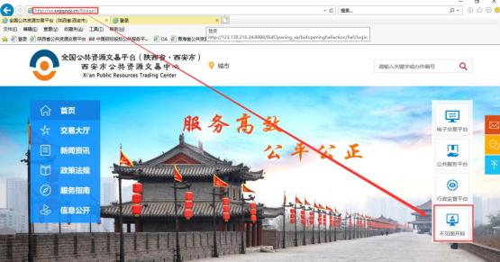

2 、点击【登陆】---挑选投标人身份使用 CA锁登陆系统。

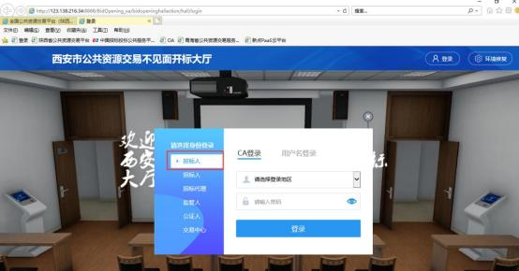

备注： 推荐使用 IE11 浏览器，提前安装好 ca 锁驱动

二、 开标流程

我的项目

在我的项目里面找到等待开标的项目，点击进入不见面开标会议室。

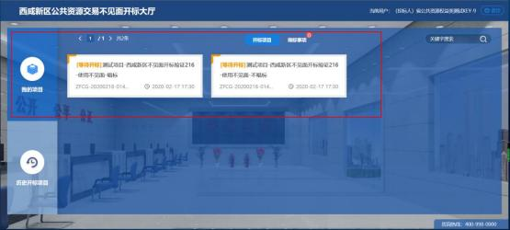

阅读开标流程

投标人阅读开标流程，并在开标倒计时结束先完成在线签到。

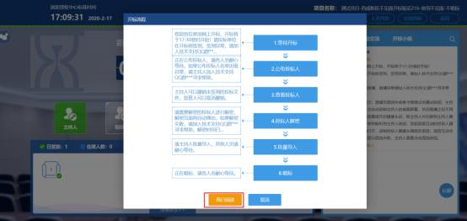

点击签到打开信息录入页面，完成用户名称及电话的录入后， 点击签到即可完成签到。

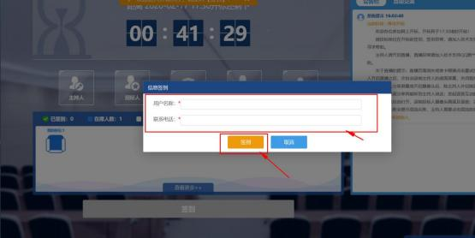

公布投标人

开标时间到了后，系统会在右侧公告栏给出提醒， 等待公布投标人

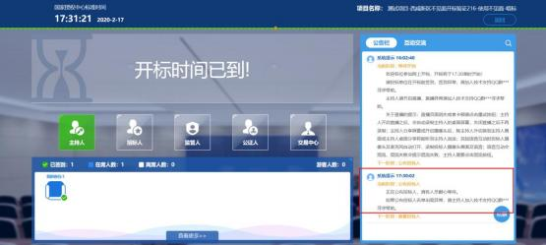

投标人公布完成后， 投标人名单有图标展示模式和列表展示模式， 可根据自己意愿进行切换。

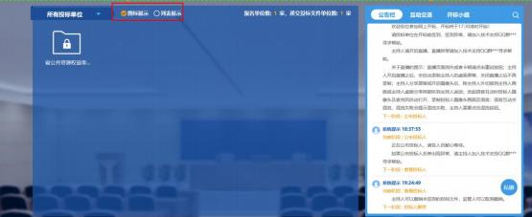

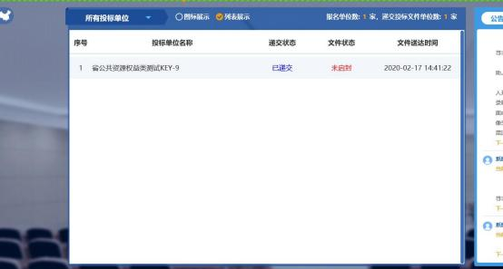

远程解密

进入解密阶段后，投标人需在规定时间内进行远程解密操作。

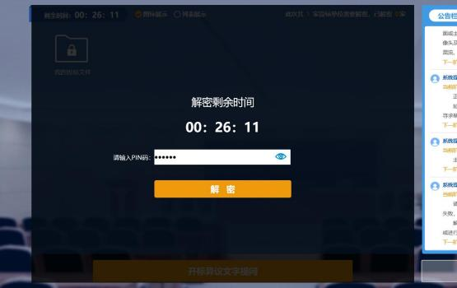

解密成功后图标展示页面会显示一个绿色的解锁图标，列表页面会直接显示蓝色的解密成功。

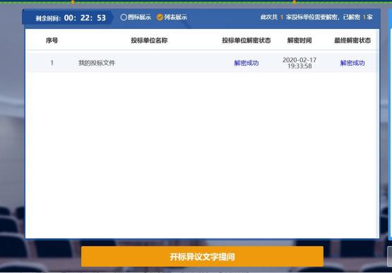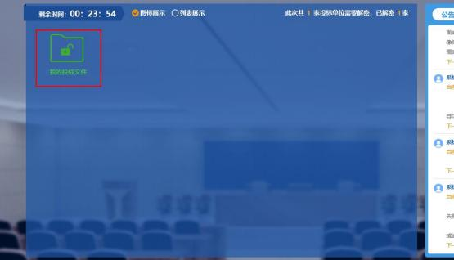

公

布开标结果

解密成功后投标人可在线等待， 等待公布开标结果。

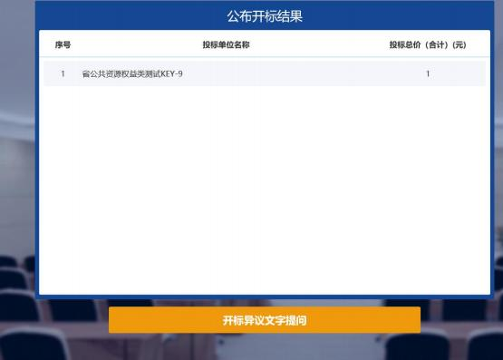

开标结束

开标结束后投标人可对开标过程进行评价。

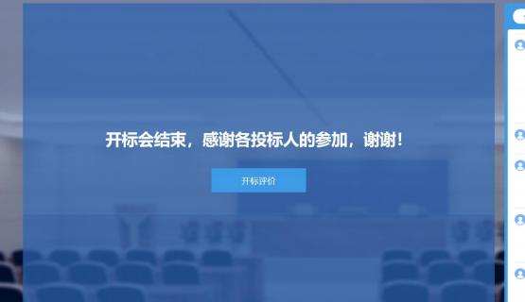

三、 其他功能介绍

互动交流

投标人可在互动交流页面查看代理机构发出的文字、语音信息， 当代理发起群聊的时候， 投标人可以文字、语音方式在其中进行响应或回复。

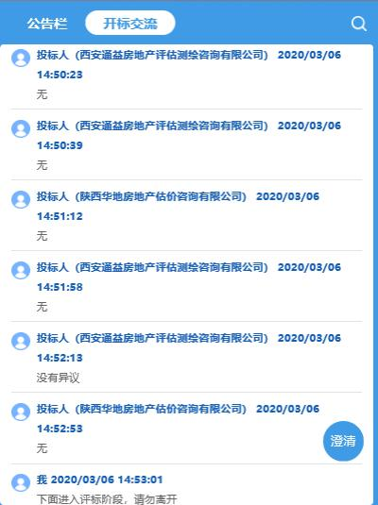

当代理开启私聊， 并有人向投标人发送了私聊信息后， 投标人端会在左下角看到有澄清提醒， 点击即可与其进行沟通。(现阶段澄清用于投标人询标时使用。)

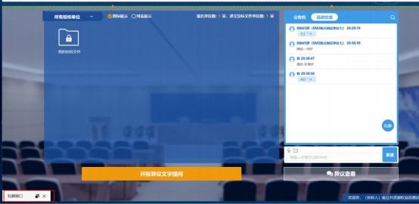

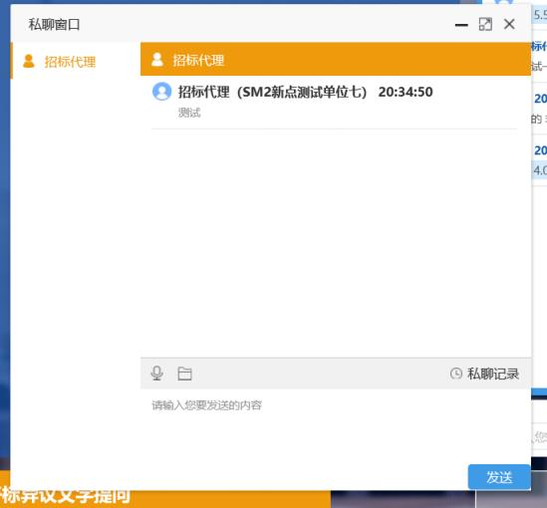

开标咨询文字提问

投标人可通过开标咨询文字提问向交易中心进行咨询

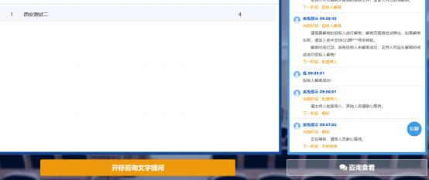

填写咨询内容、依据和理由，有相关附件支撑的课上传相关附件。

咨询查看

投标人可通过咨询查看功能查看自己或其他投标人提出的咨询及交易中心回复内容。

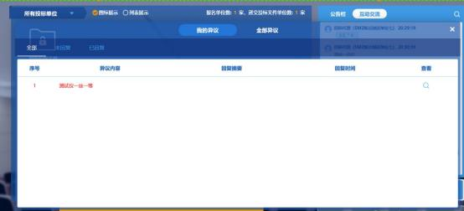

四、 注意事项

1 、为顺利实现本项目开评标的远程交互，建议投标人配置的硬件设施有：高配置电脑、

高速稳定的网络、电源(不间断) 、CA锁、音视频设备(话筒、耳麦、高清摄像头、音响) ，浏览器要求使用 IE11 浏览器，且电脑已经正确安装了陕西省公共资源 CA驱动。

2、建议投标人在开标前 1 小时内登录不见面开标大厅，并及时签到(开标前 60 分钟开始签到)， 遇到问题及时联系客服 4009980000

3、投标人需注意 CA 锁一定要提前准备好， 并确保 CA 锁为制作投标文件的 CA 锁。

4、及时关注右侧公告及互动栏目信息。